**CHAPITRE VI :**

**RESULTATS ET DISCUSSION**

**IV.1 .Introduction :**

Dans ce qui suit, seront décrits la construction de la géométrie de chaque cas étudié, la génération de son maillage ainsi que l’incorporation des conditions aux limites telles qu’elles ont été élaborées dans le mailleur Gambit et le solveur Fluent.

**IV.2 .GAMBIT :**

C’est un pré processeur intégré pour l’analyse en CFD (computation fluide Dynamics). Il est utilisé pour construire une géométrie et générer son maillage.

Les options de génération de maillage de GAMBIT offrent une flexibilité de choix. La géométrie peut être décomposé en plusieurs parties pour générer un maillage structuré, sinon GAMBIT génère automatique un maillage non structure adapté au type de géométrie construite. Les défauts sont détectés à l’aide de son interface comportant plusieurs fenêtres d’outils de création, génération, vérification du maillage du modèle étudié et l’incorporation des conditions aux limites.

Dans le présent travail, GAMBIT offre cette possibilité de définir les obstacles cylindrique et carrée , créer un volume représentant le domaine d’étude et générer son maillage.

**IV.2.1. Géométrie :**

Les deux configurations géométriques traitées sont présentées ci-dessous

|  |  |
| --- | --- |
|  |  |
| Obstacle cylindrique | obstacle carré |

**Figure IV.1 : L’écoulement autour d’un obstacle 2D**

**IV.2.2.Maillage :**

Avoir une meilleure précision des résultats par le solveur Fluent nécessite un maillage suffisamment raffiné de sorte que la solution soit indépendante du maillage. Un test de l’effet du maillage sur la solution a été effectué en utilisant différents nombre de cellules.

|  |  |
| --- | --- |
|  | **Maillage triangulaire** |
| **Profil cylindrique 2D** | 8615, 78098et cellules |
| **Profil carrée 2D** | 5006,75210 cellules |

**Tableau IV.1: Nombres de cellules par cas**



**Figure IV.2 (a) : Maillage pour un obstacle cylindrique 2D.**

|  |  |
| --- | --- |
|  |  |
| **Figure IV.2 (b) : Domaine de raffinement** | **Figure IV.2 (c) : Maillage prés de paroi du cylindre.** |

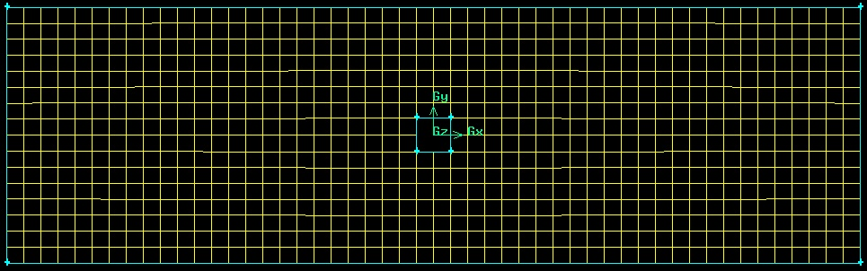

**Figure IV.3.(a):Maillage quadrilatéral pour un obstacle carrée 2D.**



**Figure IV.3-(b): Qualités de maillage.**

**IV.3 FLUENT :**

Le code Fluent est un programme de simulation numérique des écoulements de fluide compressible, incompressible, stationnaire ou instationnaire impliquant divers phénomènes physiques tels que le transfert de chaleur, la turbulence, les réactions chimiques, les écoulements dans les machines tournantes, moteurs thermiques, et ce pour des géométries industrielles très complexe.

Ce code permet aussi le raffinement du maillage en fonction des conditions aux limites, des dimensions et même des résultats déjà obtenus. Cette capacité est particulièrement utile surtout dans les régions à gradients importants comme les couches limites ou zone de mélange.

Enfin toutes les fonctions exigées pour calculer une solution et pour manifester les résultats sont accessibles par une interface pilotée par le menu.

**IV.4 Effet du maillage**:

La figure IV.4(a) et(b), montre la variation de profil de la vitesse en fonction de ya la position x=-0.1. Les deux courbes ont été obtenues pour 8615 nœuds et 78098nœuds dans le premier cas (obstacle cylindrique) sont superposés. La même remarque valable pour La figure IV(b), sachant que l’obstacle carrée avec le nombre des nœuds variation entre 5006 et 75210.



**Figure IV.4 (a) : Profils de la vitesse a x = -0.1 et pour le cas obstacle cylindrique.**



**Figure IV.4 (b) : Profils de la vitesse a x = -0.1 et pour le cas obstacle carrée**.

**IV.5 Simulation numérique:**

**IV.5.1 Champ de vitesse :**

Les figures (IV.5.a,b,c,d) montrent les contours de vitesse ainsi que les vecteur de vitesse autour de l’obstacle cylindre et l’obstacle carrée pour les différentes valeurs de Reynolds Re= 100;200;300;400.

Nous pouvons remarquer une accélération de la vitesse entre l’espace paroi-obstacle, ceci est dû à la diminution de la section du passage du fluide, cet acceleration de vitesse est plus élévee au obstacle carrée que l’obstacle cylindre car la géométrie de l’obstacle carrée.

Là, il ya une conversion d’énergie du fluide provoquant un coefficient de frottement important. Puis en aval de l’obstacle et selon le nombre de Reynolds apparaisse un écoulement particulier et entrainant à chaque fois un nouveau point de décollement du fluide avec évidence de changement de la zone de sillage. Nous pouvons noter aussi que le fluide se détache de l’obstacle en fonction du Nombre de Reynolds.

|  |  |
| --- | --- |
|  |  |
|  |  |
| ***Re=100*** | ***Re=100*** |
| **Figure IV.4.(a).Contours de la grandeur de vitesse (m/s)** | |
|  |  |
|  |  |
| ***Re=200*** | ***Re=200*** |
| **Figure IV.4.(b).Contours de la grandeur de vitesse (m/s)** | |

|  |  |
| --- | --- |
|  |  |
|  |  |
| ***Re=300*** | ***Re=300*** |
| **Figure IV.4.(c).Contours de la grandeur de vitesse (m/s)** | |
|  |  |
|  |  |
| ***Re=400*** | ***Re=400*** |
| **Figure IV.4.(d).Contours de la grandeur de vitesse (m/s)** | |

**IV.5.2 Champ de pression :**

Les figures (IV.5) montrent les contours de la pression statique dans le domaine  
d’étude. La légère chute de pression de l’entrée à la sortie due au frottement du fluide avec  
les parois de l’obstacle et de canal est mise en évidence.

Le ralentissement de l’écoulement en aval du cylindre induit un gradient de pression  
inverse. Ce dernier, produit un écoulement de retour qui dévie l’écoulement incident et cause,  
ainsi un décollement de chaque coté du cylindre. Plus le nombre de Reynolds augmente, plus  
les points de décollements remontent vers le point d’arrêt amont. Les deux couches minces  
décollées de part et d’autre du cylindre se rejoignent à une certaine distance du point d’arrêt  
en aval du cylindre, sur l’axe de symétrie.

Dans la région amont à l’obstacle carré, le fluide vient heurter le profil. Il tente ainsi  
de le contourner en passant par ses côtés ou par dessus. Il apparaît une inversion du gradient  
de pression.

|  |  |
| --- | --- |
|  |  |
| ***Re=100*** | ***Re=100*** |
|  |  |
| ***Re=200*** | ***Re=200*** |
|  |  |
| ***Re=300*** | ***Re=300*** |
| **Figure IV.5.Contours de pression statique (pascal)** | |

**IV.5.2 Profils de la vitesse :**

A travers les résultats représentés par les figures (IV.6.a,b), on voix clairement que les profils de vitesse sont plus logiques, car la vitesse à la paroi et la position y = 0 sont nulles. Et ça respecte aussi notre choix des conditions aux limites des vitesses nulles au niveau de la paroi. Cette précision près de la paroi et dans un champ de contraintes de cisaillement importantes justifie l’augmentation de la vitesse entre l’espace paroi-obstacle, car la diminution de la vitesse près de la paroi et au centre de l’obstacle s’accompagne avec une augmentation au l’espace paroi-obstacle afin de garder un débit massique constant.



**Figure IV.6.(a).Variation de profile de vitesse pour les différentes valeurs de Reynolds Re et la position x=0.1 pour l’obstacle carreé**



**Figure IV.6.(b).Variation de profile de vitesse pour les différentes valeurs de Reynolds Re et la position x=0.1 pour l’obstacle cylindre**